ISTRSKA BELICA – Vse lokacije 2024

Vsebnost olja v laboratorijski oljarni v primerjavi s povprečjem 2021, 2022 in 2023

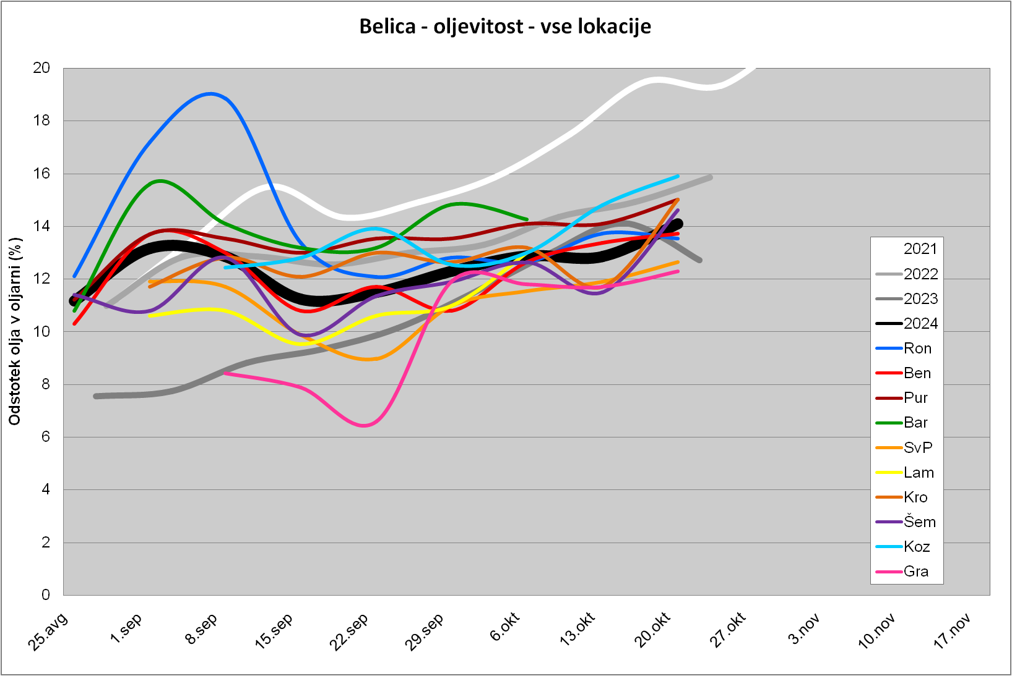

Trdota plodov v primerjavi s povprečjem 2021, 2022 in 2023
